Для расписки номер **SUDRF.RU**

**Отправка SMS-извещений из ГАС Правосудие**

1. На вкладке **Стороны по делу** заполняем поле **Номер моб. телефона для СМС-извещений**

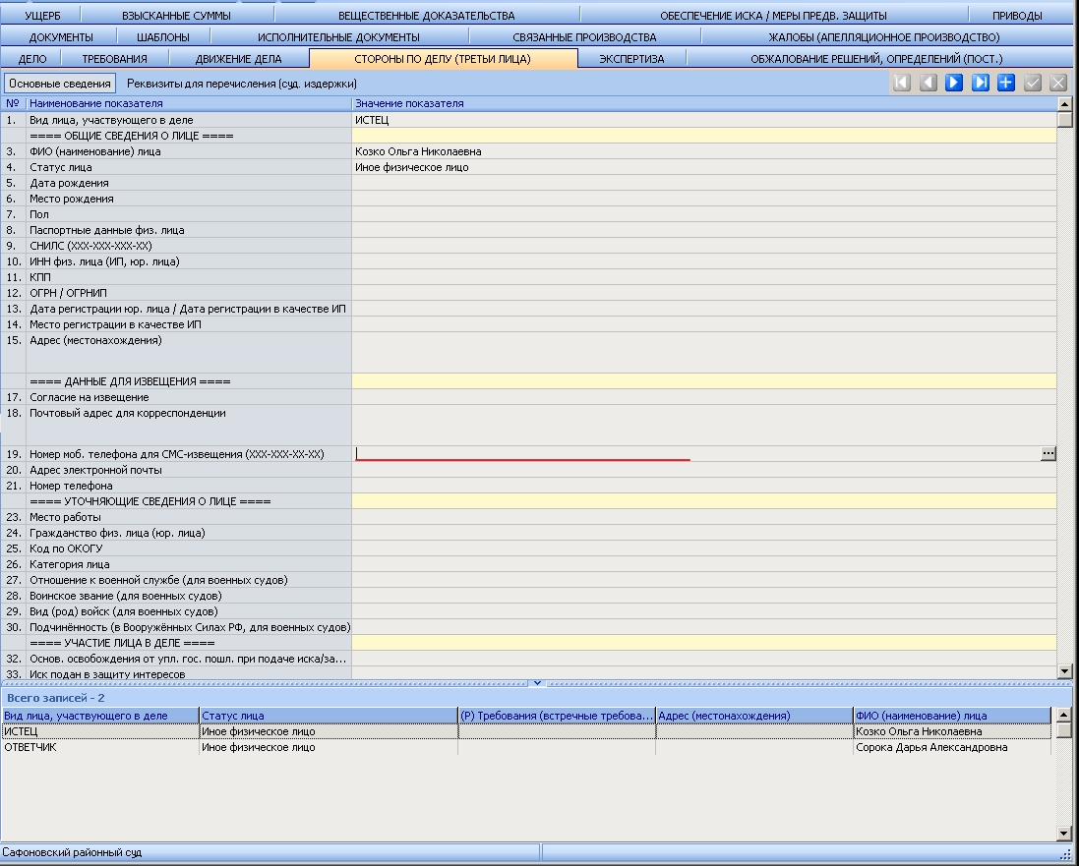

1. Далее **Внешние модули/Судебные извещения**

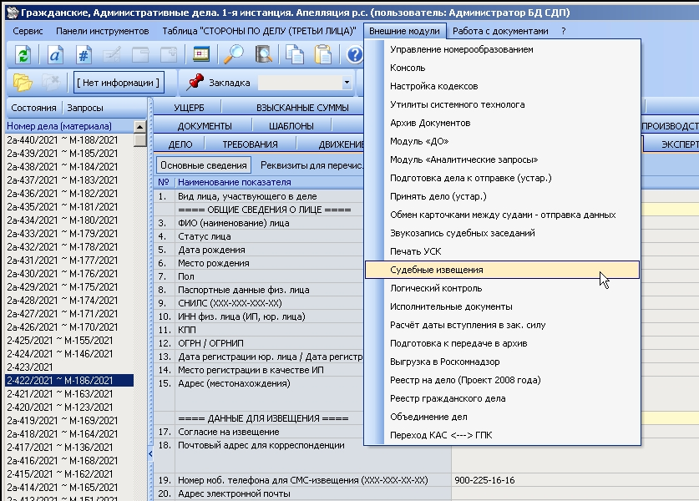

1. В открывшемся окне проверяем дату, время события на которое приглашается участник. Из пункта **Не извещать** выбираем оповещаемое лицо нажимаем на нем правой кнопкой мыши, выбираем СМС-сообщение.

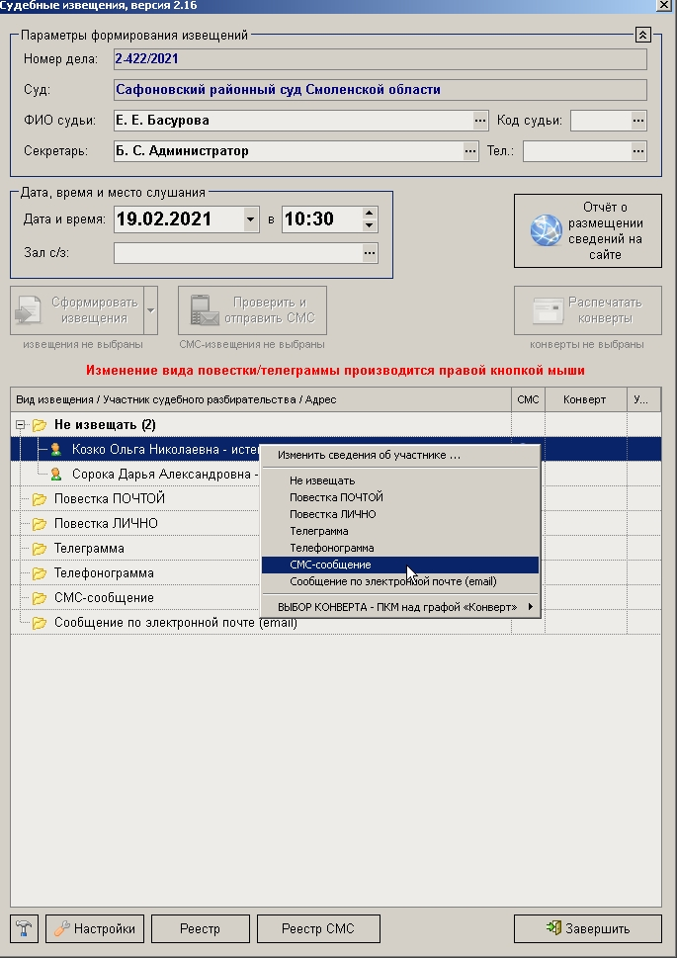

1. Нажимаем на кнопку **Проверить и отправить СМС** в появившемся окне при необходимости редактируем текст, жмём кнопку отправить

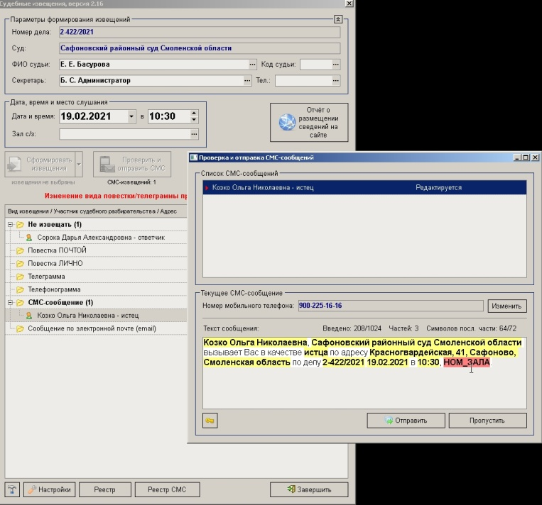

**Отчет об отправке SMS-извещений ГАС Правосудие**

1. Заходим **Внешние модули/Судебные извещения**. Нажимпем **Реестр СМС**

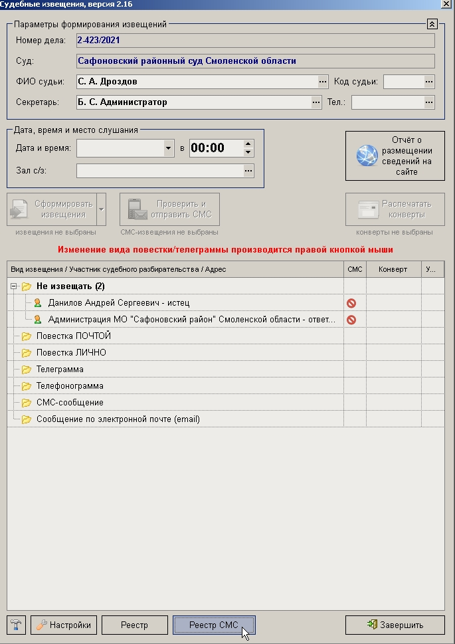

В появившемся окне отмечаем нужные оповещения, нажимаем кнопку **Печать отчетов.** Из открывшегося меню выбираем нужный пункт.

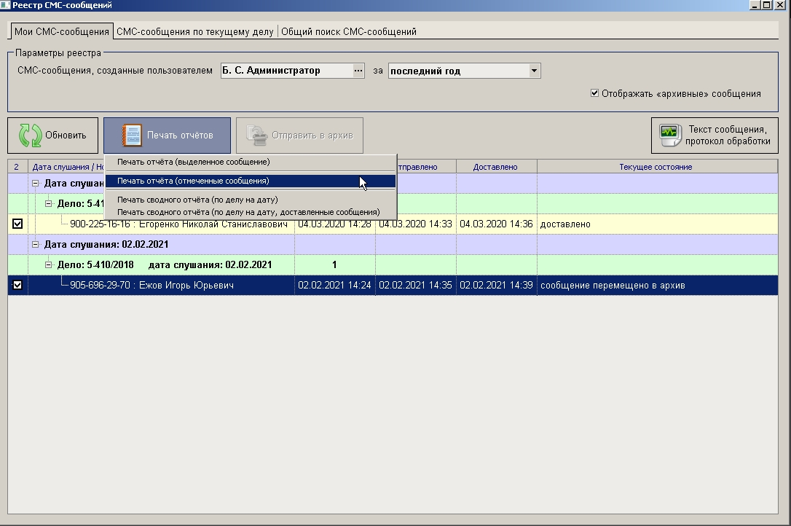

1. Проверяем данные, если всё устраивает закрываем отчет.

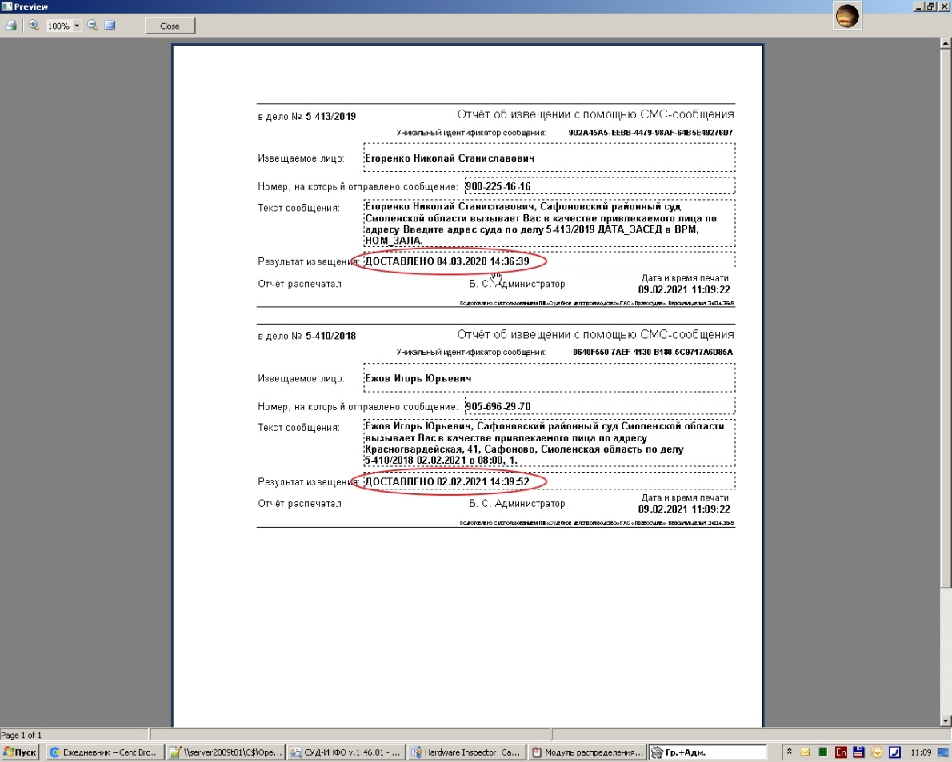

и в появившемся окне выбираем **3) Отчет распечатан успешно. ОТПРАВИТЬ сообщения В АРХИВ**

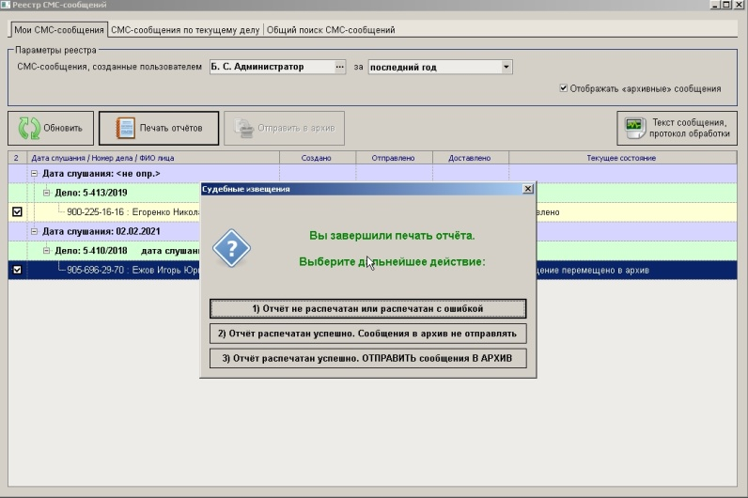

В противном случае закрываем маленькое окно и ждём.